Fiche d’activité : CM du 30 mars 2020 au 3 avril – Fabrice Lemoine
(remplace le CM initialement prévu le 10 avril)

Documents concernés
- Chapitre 6 : Théorie de l’onde de choc oblique (ARCHE)
- Dans documents complémentaires : Ondes de chocs obliques : équations, méthodes (ARCHE)
- Capsules vidéo (rubrique capsule vidéo sur ARCHE)

Objectifs du cours

- Théorie de l’onde de choc oblique : mise en place des équations, notion de Mach Normal, polaire de choc, applications
- Capsules vidéo C1 à C15 en notant que C12 est un résumé (document complémentaire « Ondes de chocs obliques : équations, méthodes »), et dans celui-ci il faut impérativement apprendre à utiliser la polaire de choc $σ=f(M_{0}δ)$.
- Les capsule vidéos C13, C14 et C15 sont différentes applications des ondes de choc obliques.
- Vous pourrez regarder quelques images d’ondes de choc obliques sur le document complémentaire «Illustrations sur les ondes de choc ».

Poser des questions sur le cours
- Utiliser la section « forum » dédiée à cet effet. Attention, il s’agit d’un forum asynchrone et non d’un Chat comme pour les TD.
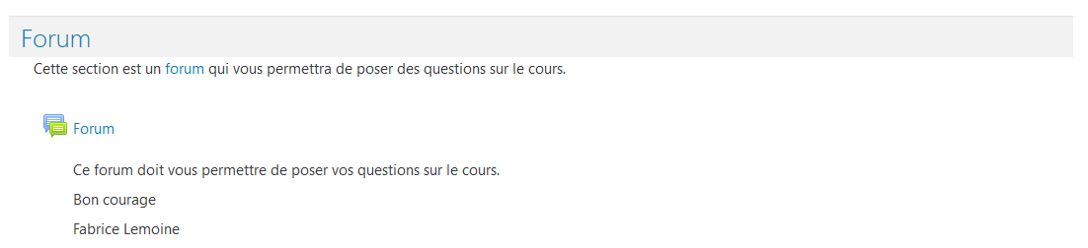
Les informations concernant le TD du 10 avril vous parviendront en temps utile.

